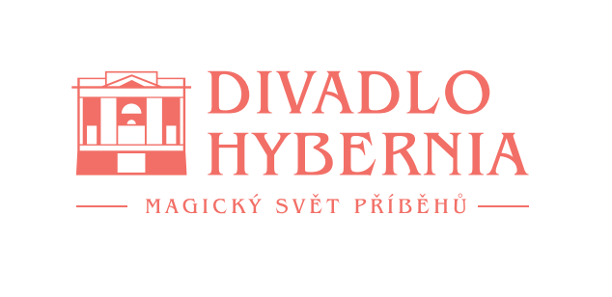

Praha, 9. ledna 2026

Do Hybernie přichází emocemi nabitý muzikál Pět let zpět,
výzvu přijali Anna Prášilová Fialová a Ondřej Rychlý

Divadlo Hybernia otevře nový rok premiérou ojedinělého díla – představení plného emocí, náročných pěveckých partů a silných hereckých výkonů. Muzikál Pět let zpět stojí pouze na dvou interpretech, kterými jsou Anna Prášilová Fialová a Ondřej Rychlý. Dílo patří mezi nejvýraznější a nejoriginálnější tvorbu amerického skladatele Jasona Roberta Browna a nabízí jedinečný pohled na pětiletý vztah muže a ženy. Od prvního okouzlení přes vrcholné chvíle štěstí až po pády a rozchody. Poutavá hudba kombinuje prvky jazzu, popu a klasického muzikálového zvuku. Pět let zpět je nejen intimní výpovědí o vztahu dvou lidí, ale i skutečnou hereckou výzvou a příležitostí zazářit. Premiéra představení v režii Petra Haška se uskuteční v sobotu 17. ledna 2026.

Strhující broadwayský muzikál je silnou hereckou i pěveckou výzvou, která jako by byla napsaná přímo pro Annu Prášilovou Fialovou a Ondřeje Rychlého. Hudba kombinuje jazzové, popové a muzikálové prvky, a to přispívá k emocionální hloubce představení. „Na tohle představení se opravdu moc těším. Už jen proto, že tam po celou dobu budu s mým dlouholetým kamarádem Ondrou Rychlým. Je tam překrásná hudba a to že každý vyprávíme náš příběh z jiného konce mě taky moc baví. Zkoušení je krásné, ale pro mě náročné hlavně po pěvecké stránce. Myslím, že pokud to zvládnu, můžu to považovat za svůj pěvecký milník. Doufám, že si to najde svého diváka a držím nám všem palce,“ říká Anna Prášilová Fialová, představitelka Cathy.

Muzikál Pět let zpět vypráví intimní příběh dvou mladých lidí – herečky Cathy a spisovatele Jamieho – kteří spolu prožijí pět let lásky, vzestupů i pádů. Co jej činí naprosto výjimečným, je právě způsob vyprávění: Cathy sledujeme od bolestného rozchodu zpět k prvotnímu okouzlení, zatímco Jamieho cesta plyne klasicky od prvního rande k poslednímu loučení. Jejich životy se tak na scéně setkají jen v jediném okamžiku – v den jejich svatby. „Nikdy jsem před sebou neměl takovou pěveckou výzvu, ale celé představení vzniká v mimořádně krásné atmosféře. I tím, že se s Annou Fialovou dlouho známe. Ta hudba se mnou absolutně rezonuje – je krásná, citlivě vystavěná, a postupně ze mě mizí strach. Místo něj přichází radost z každé chvíle, kterou můžu při téhle vzácné příležitosti trávit na jevišti. Věřím, že se nám to podaří dotáhnout a že tu radost dokážeme předat i divákům,“ říká Ondřej Rychlý, představitel Jamieho.

„Máme velkou radost, že se nám podařilo přivést na prkna Divadla Hybernia tento mimořádně úspěšný broadwayský muzikál. Diváci se mohou těšit nejen na excelentní výkony Aničky a Ondry, ale také na živou kapelu a tanečníky,“ říká Eva Homindová, ředitelka Divadla Hybernia.

Více informací najdete na webových stránkách divadla www.hybernia.eu.

Kontakt pro bližší informace pro novináře:
Hana Tietze
Mobil: 602 349 483
E-mail: hana.tietze@email.cz

